**1.**

1. 最小错误率决策：应当寻找最大的后验概率，来使错误率最小.

$$P（error|x）=1-P\left(wi|x\right) if you decide wi$$



最小风险决策:通过计算不同类别的最小风险决策,选择最小的R(αi|x)所在的类别.

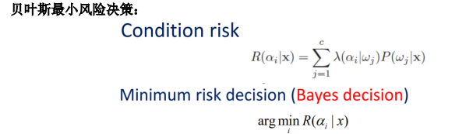

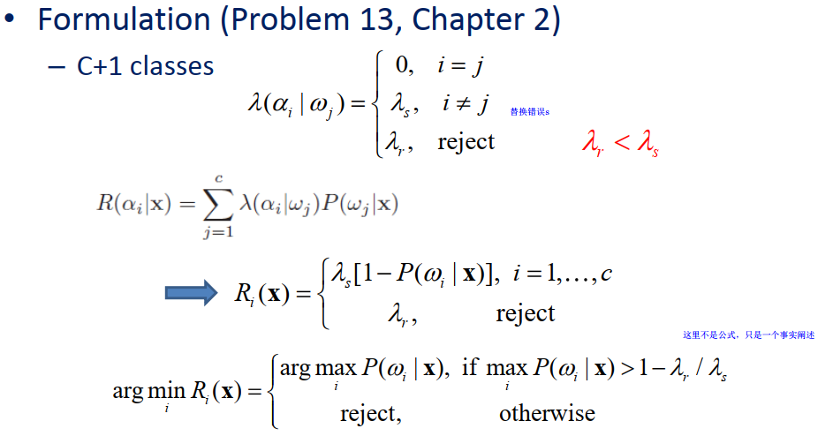

**2.**



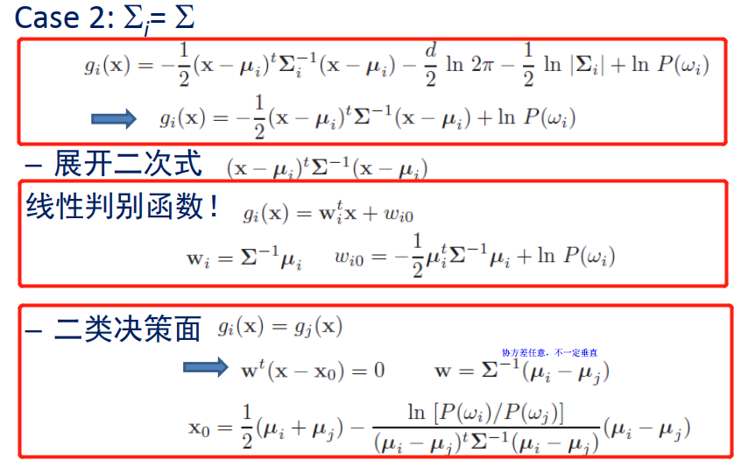

二类决策面带入具体的数值进行计算得

X2=2*x1

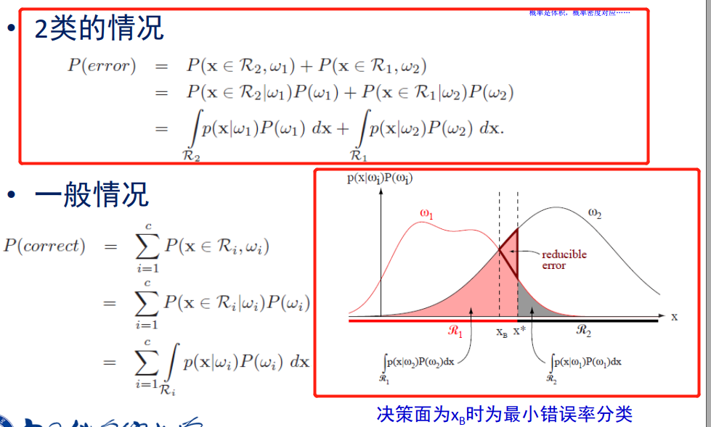

$R$ 2与R1的范围由判别面方程可求，概率密度和先验可以带入具体数值。

利用风险公式 后验概率*损失 列出来，然后列个等式就好了

可以取对数进行约简计算

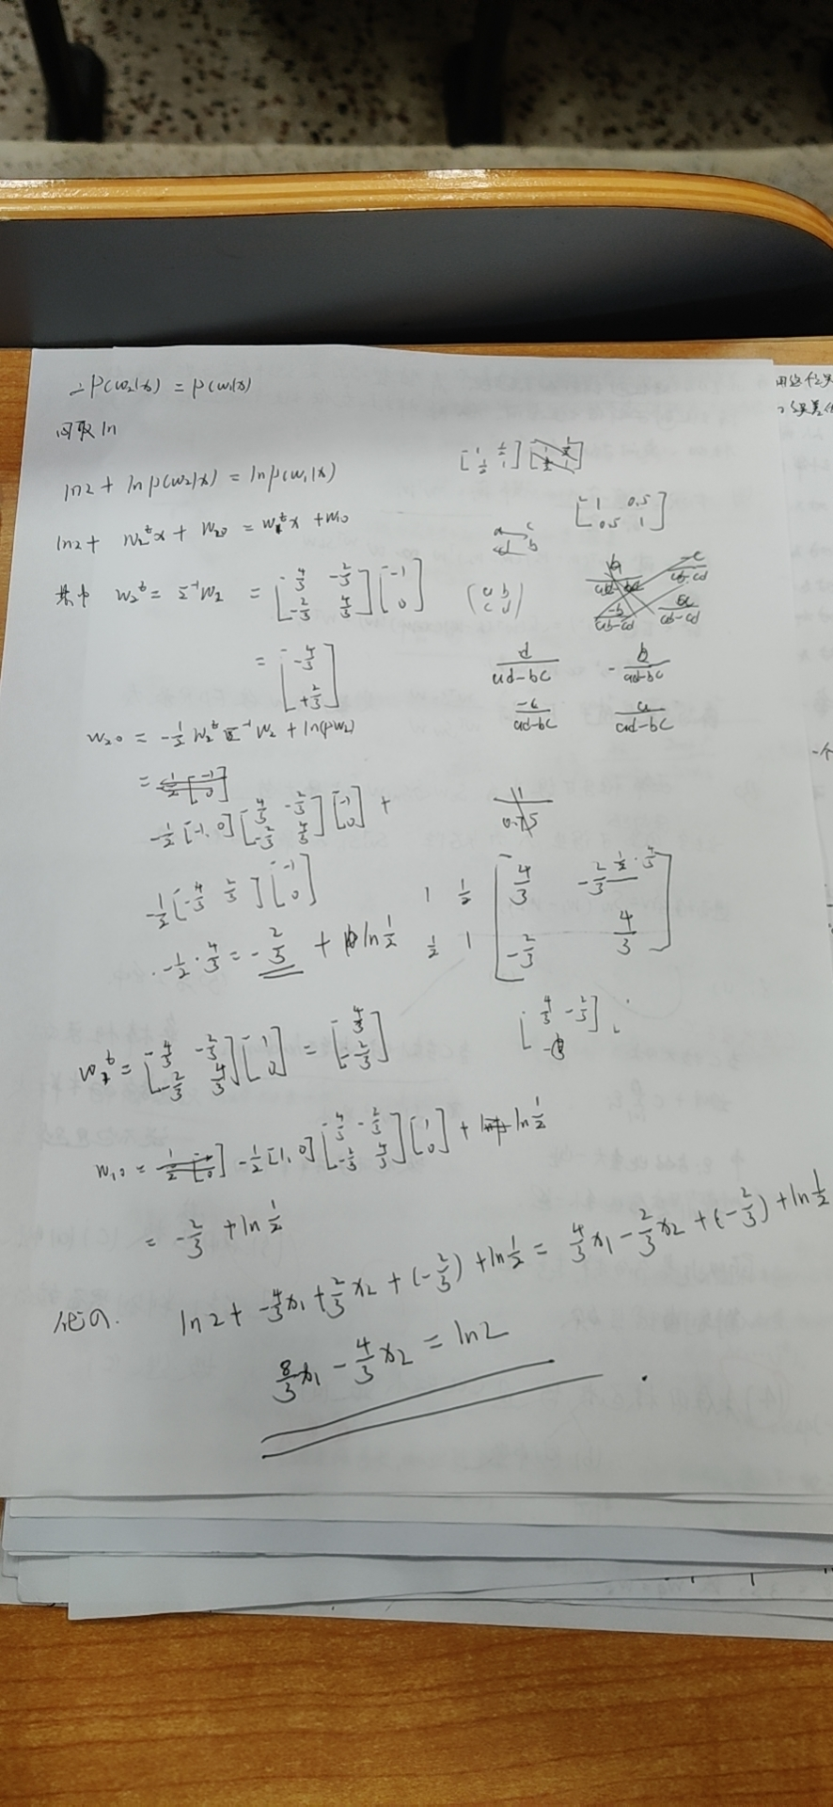

**3.**

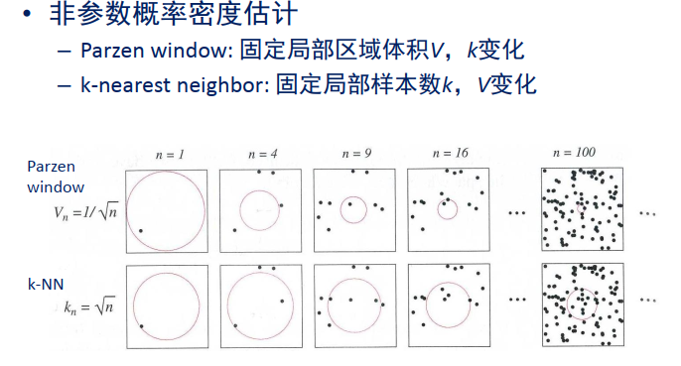



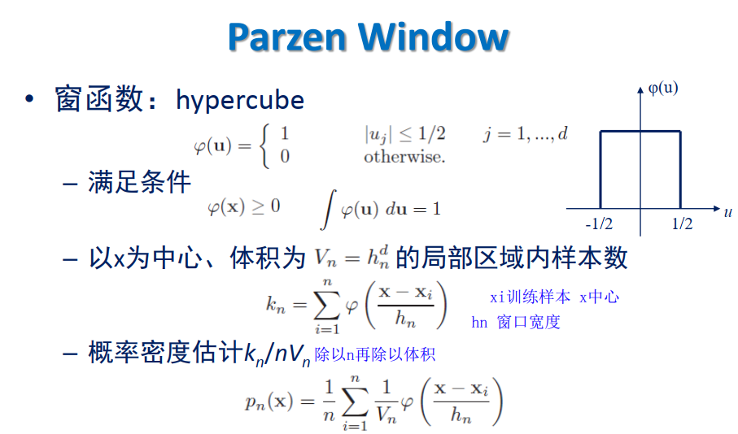

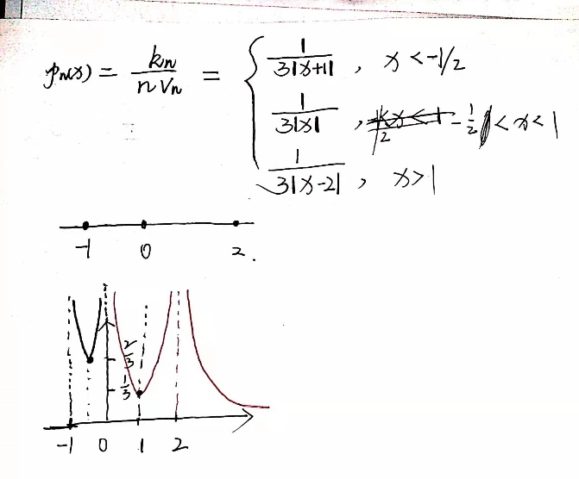

**-无穷的时候趋近于0，忘记画**

**4.**



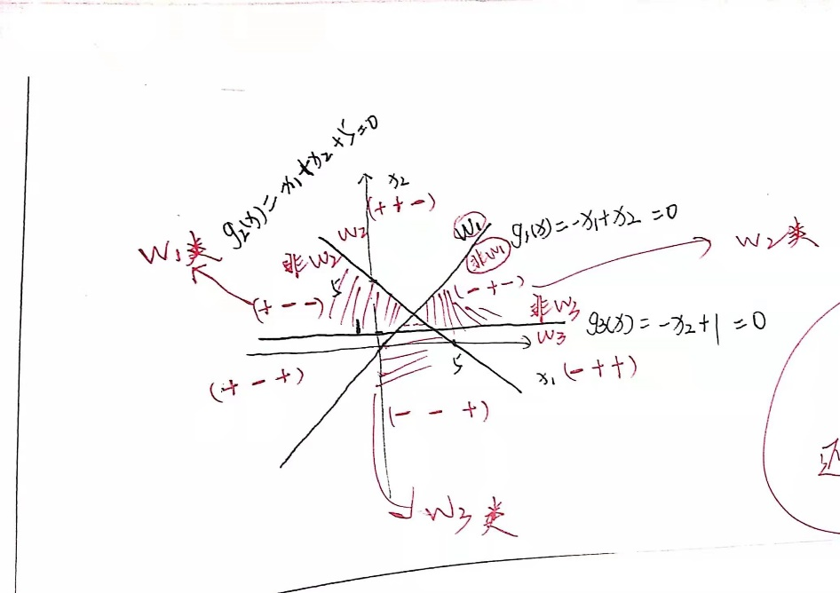

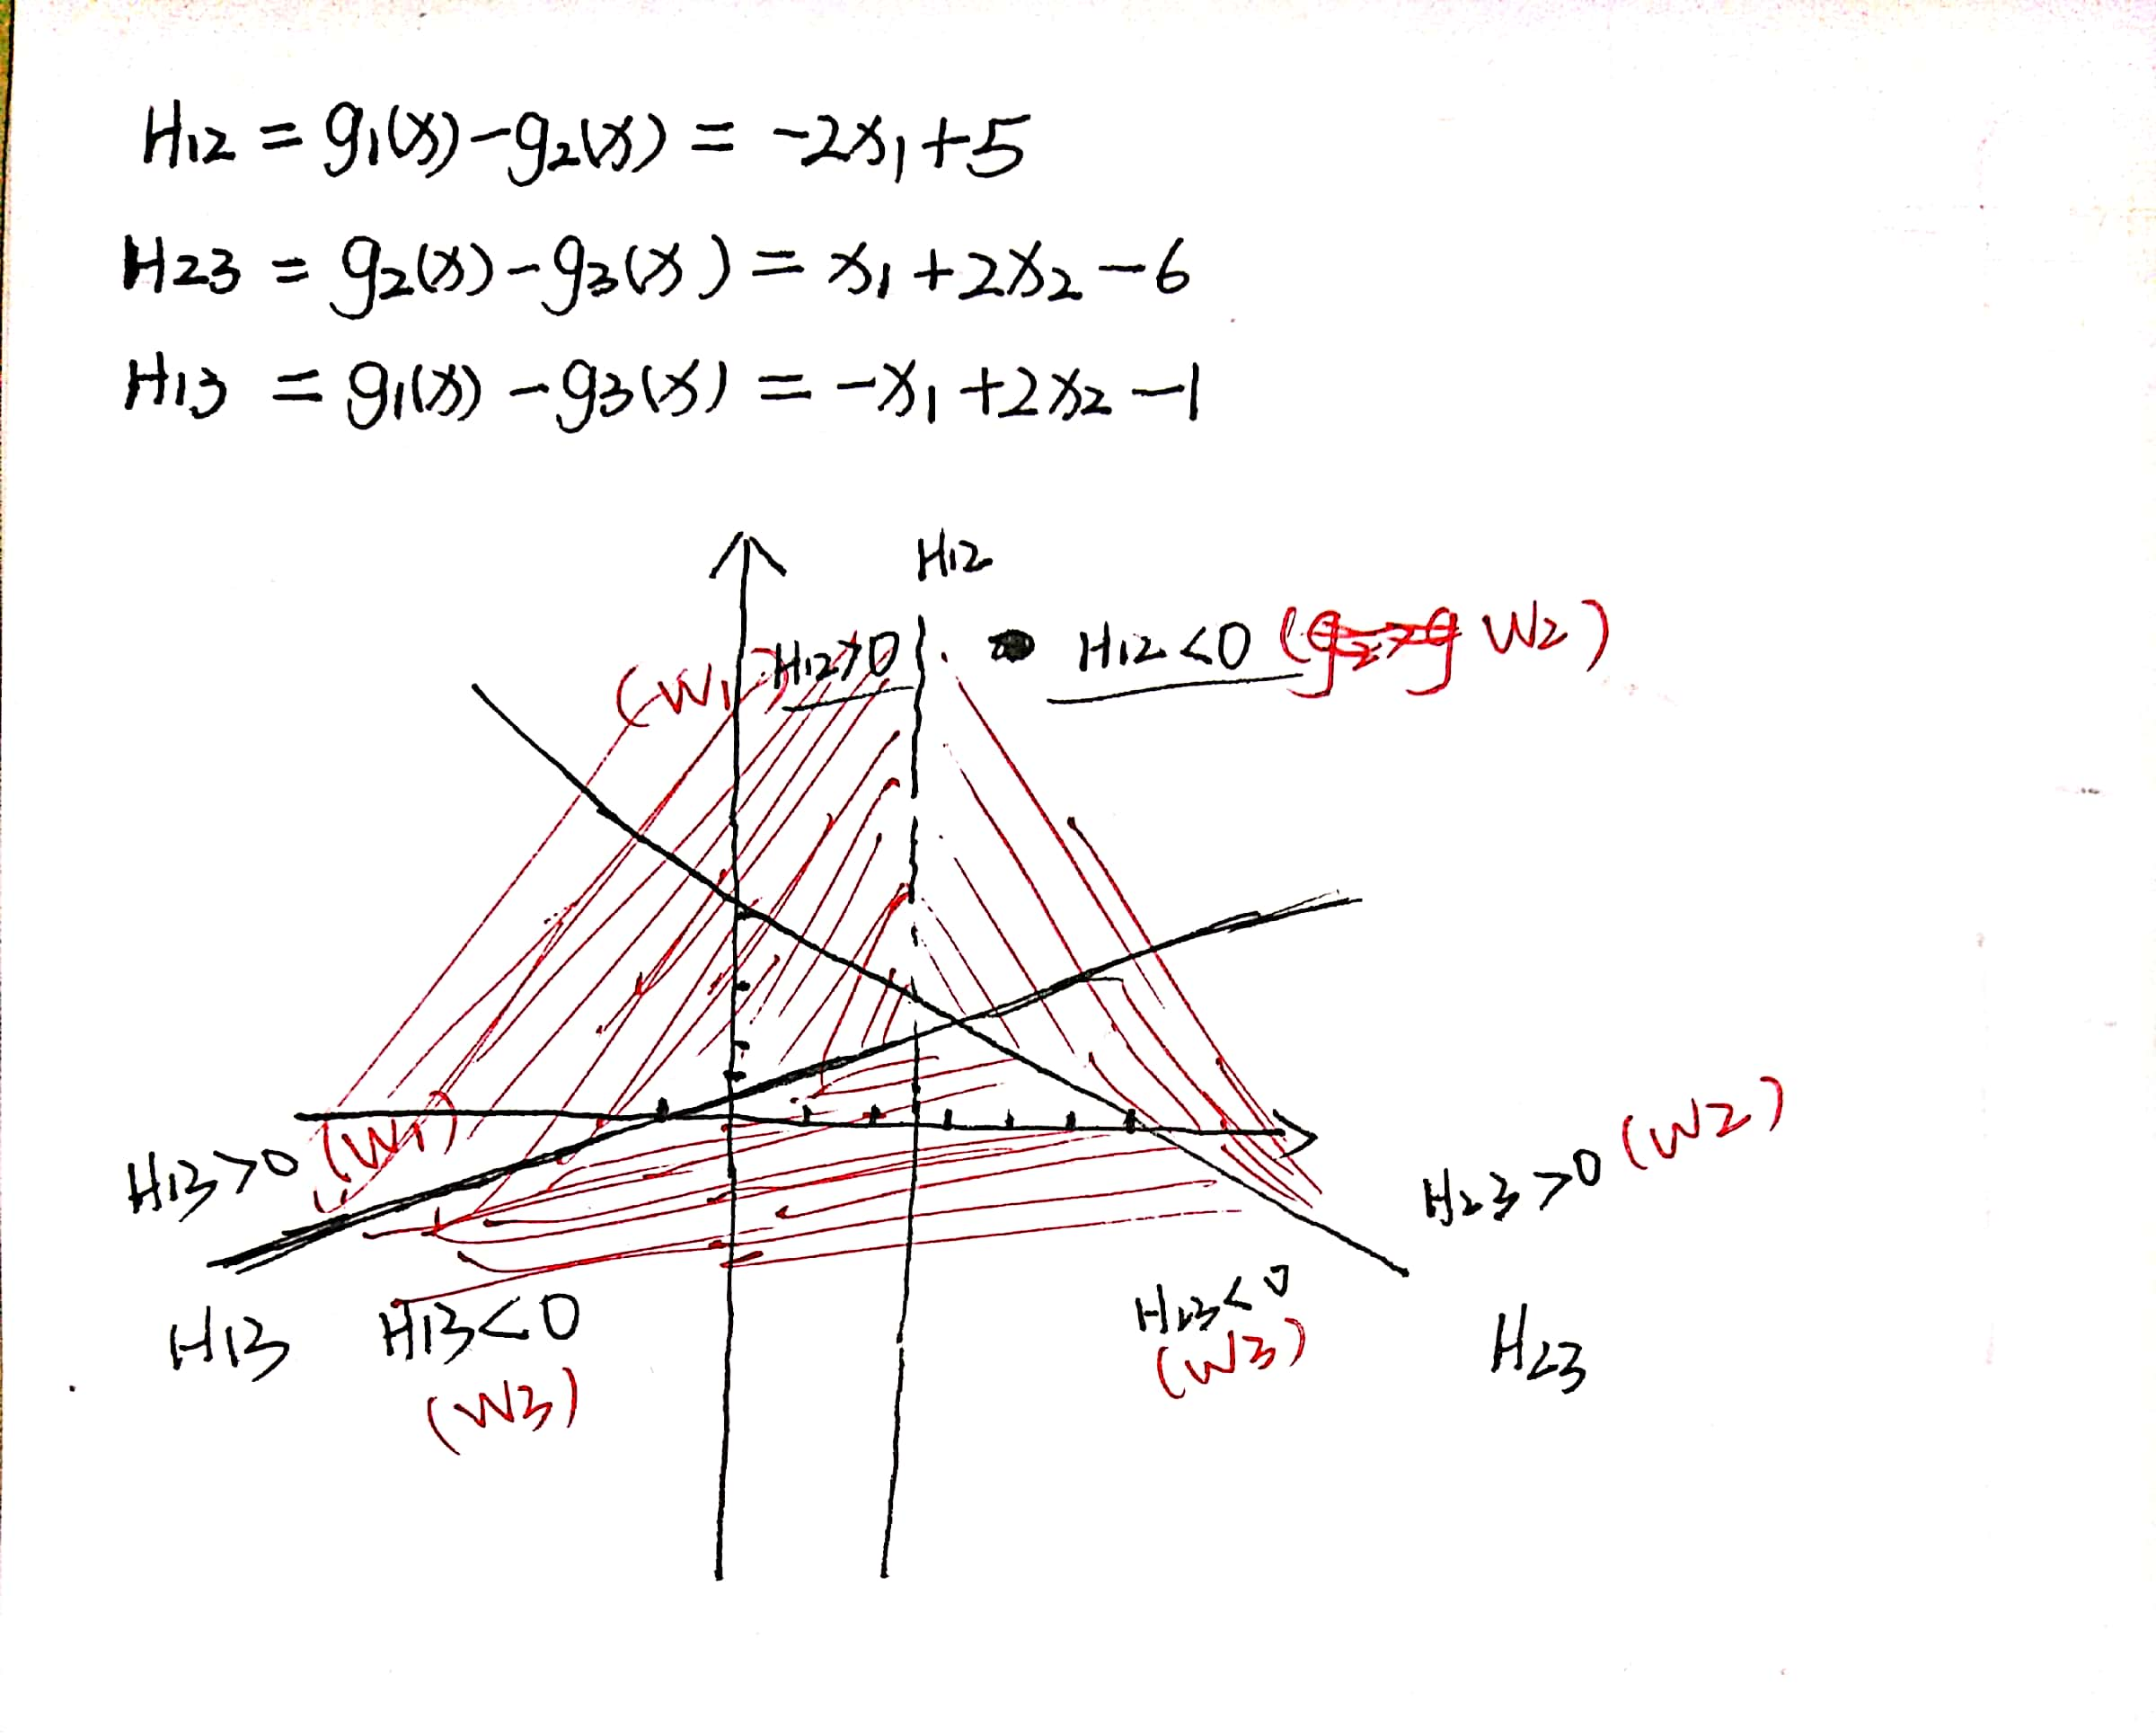

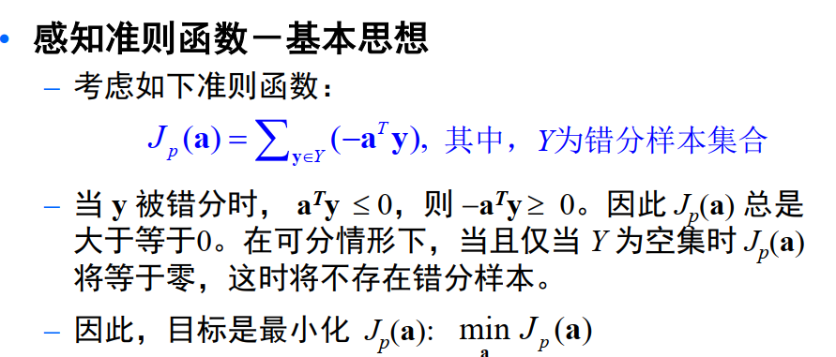

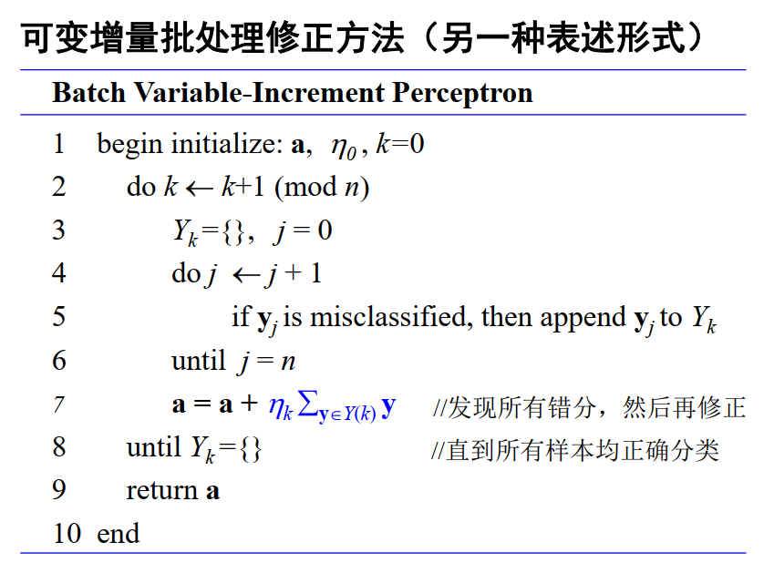

**5.**



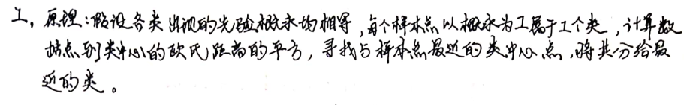



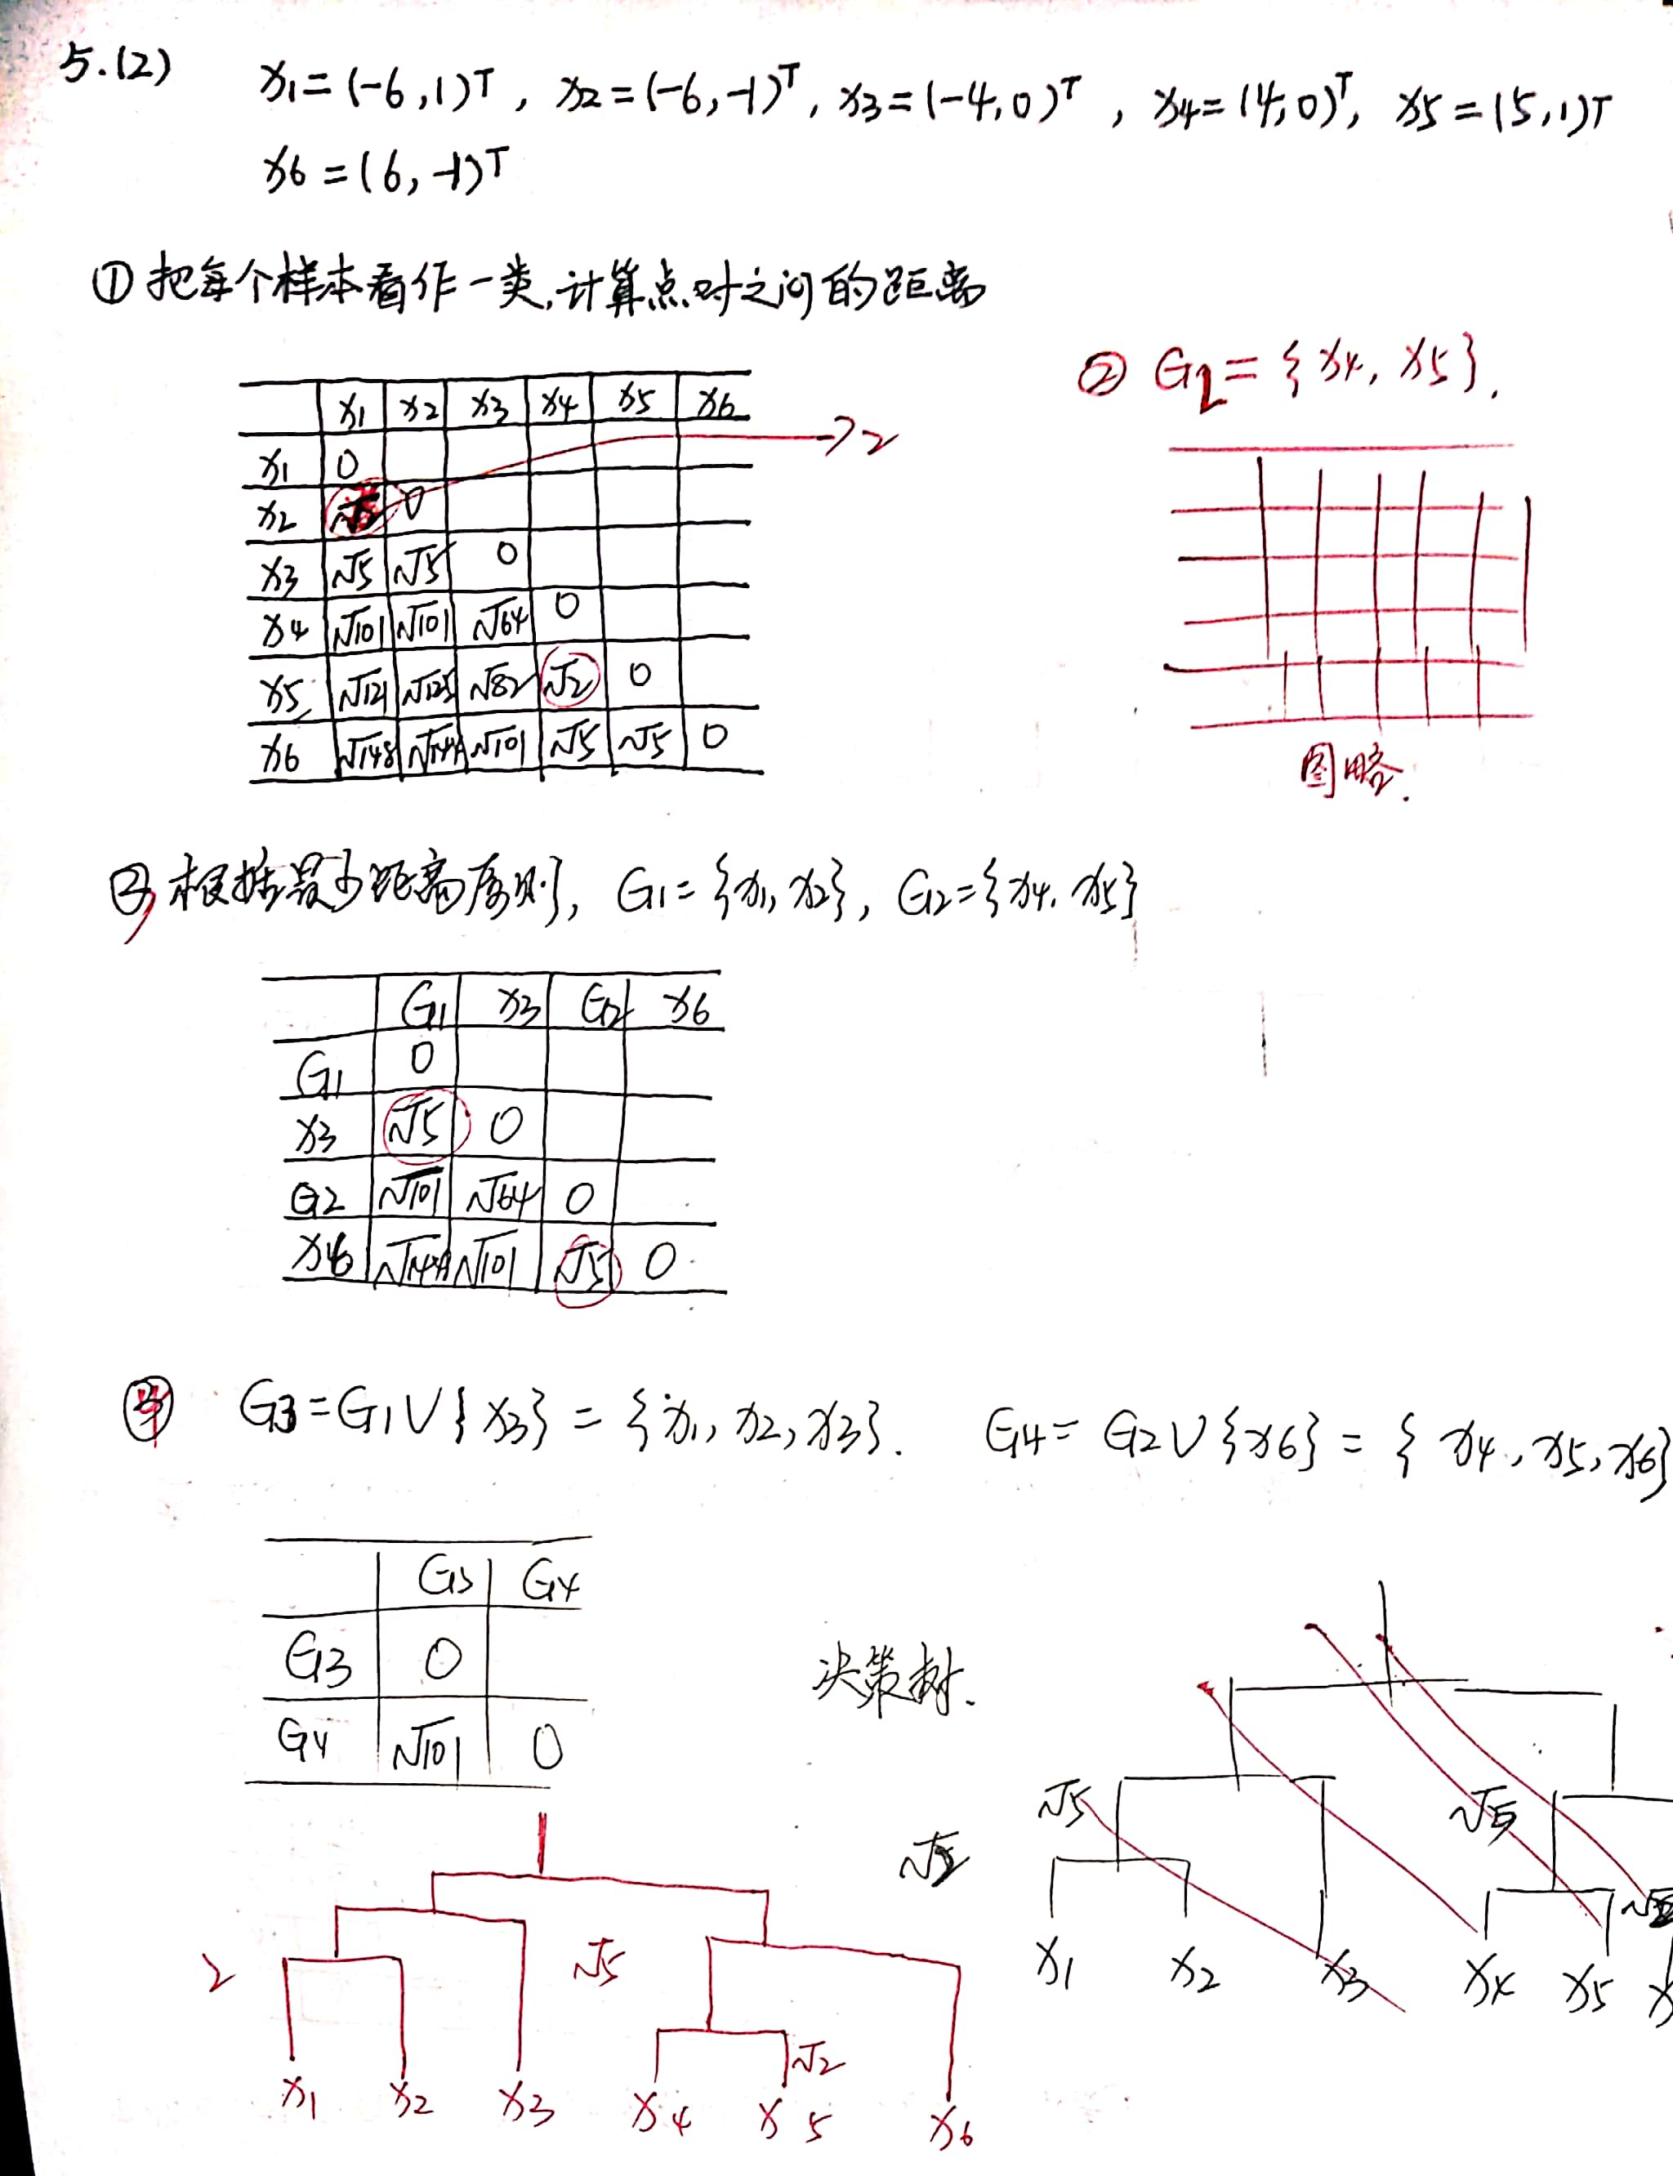

**6.**

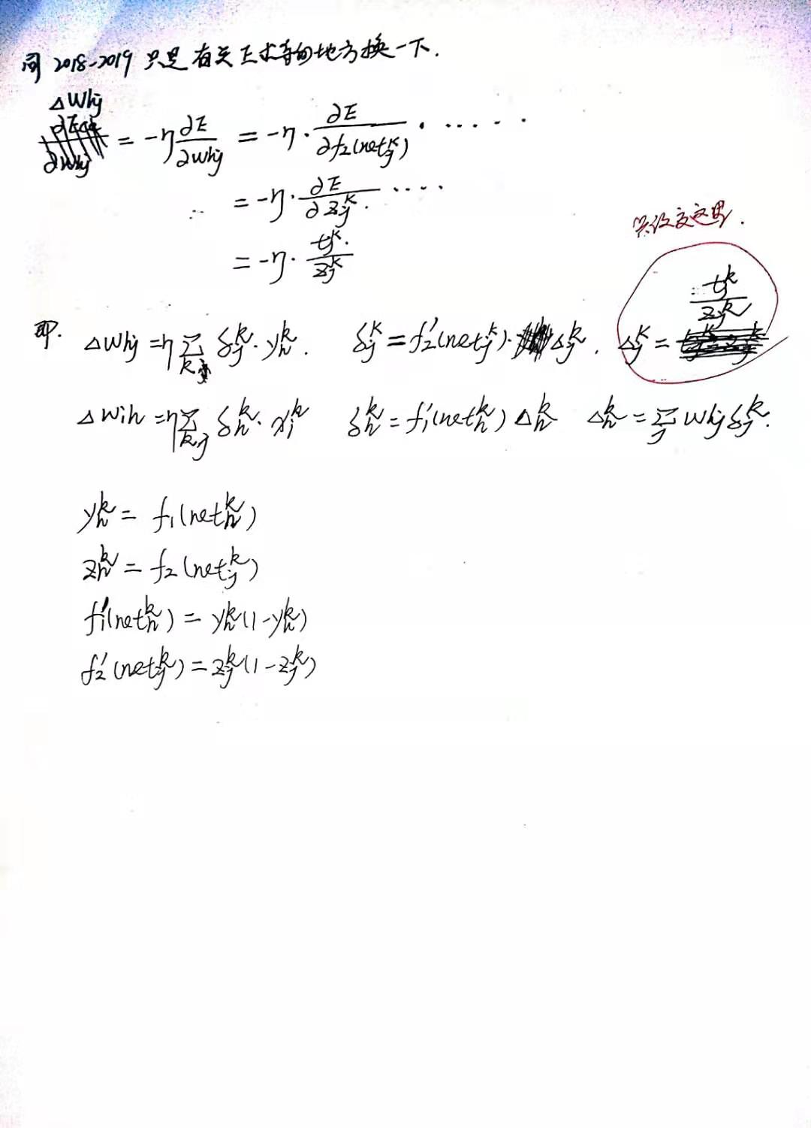

**7.**

1. **简述PCA的主要思想和求解过程**
2. **比较PCA、CCA、LDA、ICA的区别与适用场景。**
3. **解释LDA所基于的数据分布假设，并阐述其不足之处**

**解：**

1. PCA的主要思想：PCA就是将高维的数据通过线性变换投影到低维空间上去，得到一组无关的基。

求解过程：

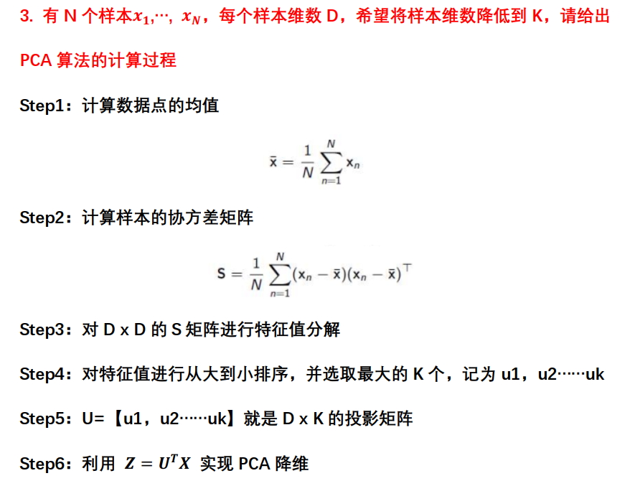

**PCA：**主成分分析。PCA属于无监督（训练样本无标签）的降维方法，是一种正交投影，侧重选择样本点投影方差最大的方向，减少特征相关性。

适用场景：

1. 原始数据特征多而且特征冗余。
2. 需要对样本进行可视化的时候，三维以上的特征无法进行可视化

**CCA：**典型相关分析。它选择的投影标准是降维到1维后，两组数据的相关系数最大。

适用场景：侧重于两组数据有相关关系的时候。

**LDA：**线性判别分析，可以降维可以分类，是从更利于分类的角度的，有监督（训练样本有标签）。希望数据投影后类内方差最小，类间方差最大。

适用场景：侧重于分类。

**ICA：**独立成分分析。ICA信号需要是非高斯的，寻找的是最能使数据的相互独立的方向。

应用场景：盲信号分离。

假设：

每一个类是单模态高斯分布 → 多模态LDA

每一个类的协方差矩阵都相同 → 异方差LDA

不足：

类分离问题。

降维维数不能超过C-1

补充知识：

LDA用于降维，和PCA有很多相同，也有很多不同的地方，因此值得好好的比较一下两者的降维异同点。

　　　　首先我们看看相同点：

　　　　1）两者均可以对数据进行降维。

　　　　2）两者在降维时均使用了矩阵特征分解的思想。

　　　　3）两者都假设数据符合高斯分布。

　　　　我们接着看看不同点：

　　　　1）LDA是有监督的降维方法，而PCA是无监督的降维方法

　　　　2）LDA降维最多降到类别数k-1的维数，而PCA没有这个限制。

　　　　3）LDA除了可以用于降维，还可以用于分类。

　　　　4）LDA选择分类性能最好的投影方向，而PCA选择样本点投影具有最大方差的方向。

LDA算法的主要优点有：

　　　　1）在降维过程中可以使用类别的先验知识经验，而像PCA这样的无监督学习则无法使用类别先验知识。

　　　　2）LDA在样本分类信息依赖均值而不是方差的时候，比PCA之类的算法较优。

　　　　LDA算法的主要缺点有：

　　　　1）LDA不适合对非高斯分布样本进行降维，PCA也有这个问题。

　　　　2）LDA降维最多降到类别数k-1的维数，如果我们降维的维度大于k-1，则不能使用LDA。当然目前有一些LDA的进化版算法可以绕过这个问题。

　　　　3）LDA在样本分类信息依赖方差而不是均值的时候，降维效果不好。

　　　　4）LDA可能过度拟合数据。

**9.SVM**

1. **C取无穷大分类边界**

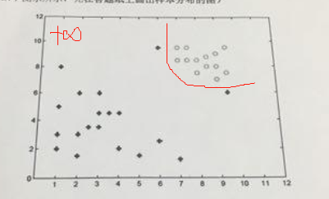

1. **C取无穷小时的边界**

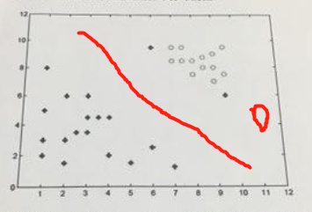

1. 惩罚因子C越大，则SVM会更倾向把所有数据分对，往往出现较小的margin，最终导致过拟合现象，泛化性能不好。

C过于小，则惩罚力度不够，SVM会更倾向实现最大化的margin，而对样本分对分错不关心，不利于分类。

综上来看，在测试集中，C取无穷小的时候效果会相对更好一些，泛化性能好。

1. **Soft-margin SVM的原问题和对偶问题，并阐述核方法的基本思想是如何将线性模型转换非线性模型的**

原问题：

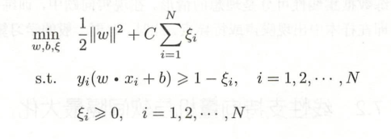

对偶问题：

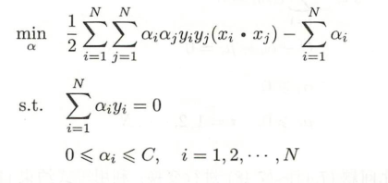

将在原始低维空间线性不可分的分类问题通过非线性变换成高维空间线性可分的分类问题，在高维空间学习线性支持向量机。在线性支持向量机学习的对偶问题中，把低维到高维的非线性变换的内积形式用核函数表示。